Vol.４

南信州広域連合　飯田環境センター

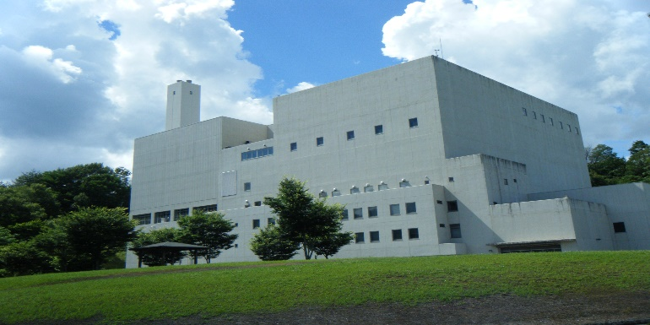**桐林クリーンセンター解体工事のおしらせ**

令和６年７月１日から、桐林クリーンセンターの解体工事が始まりました。

**１．1１月のスケジュール**

* 1. **アスベスト除去作業をしています。（9/30～11/30）**

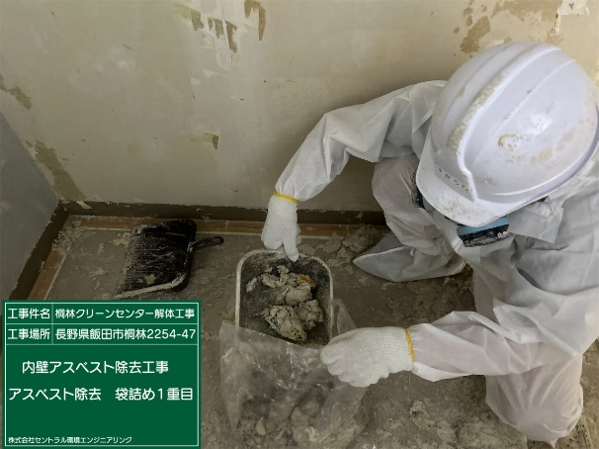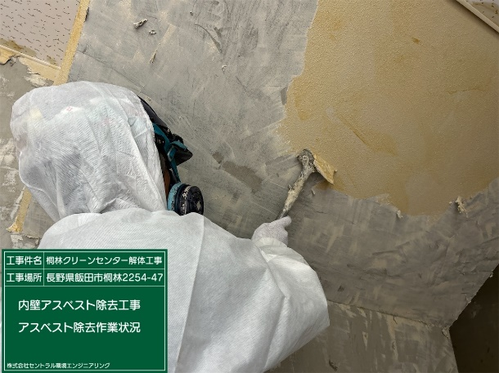

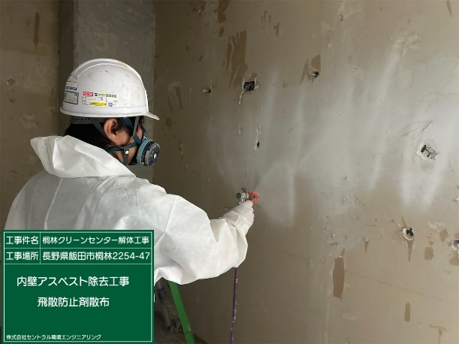

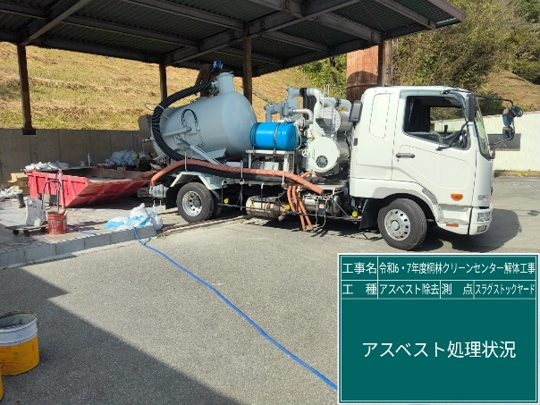

* 1. **ダイオキシン類除染作業をしています。（9/30～1/31）**

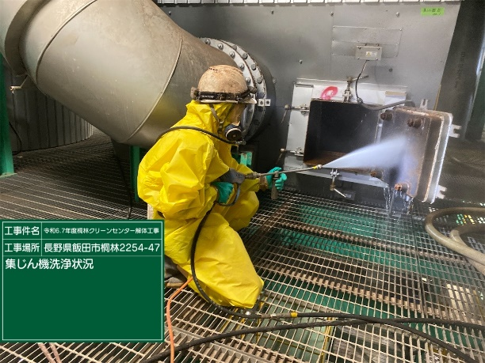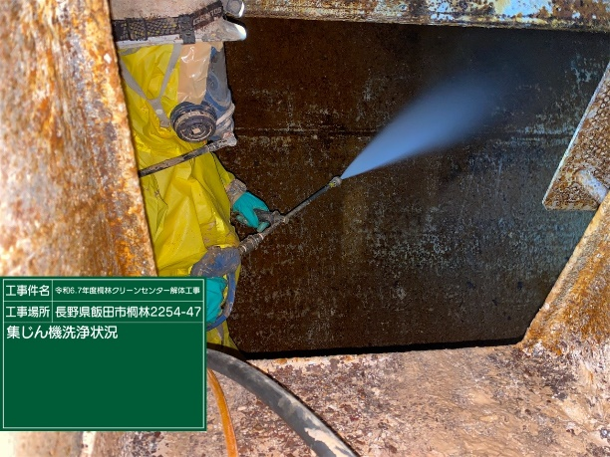

* 1. **ごみピット土砂による埋め戻し作業をしています（10/1～11/29）**

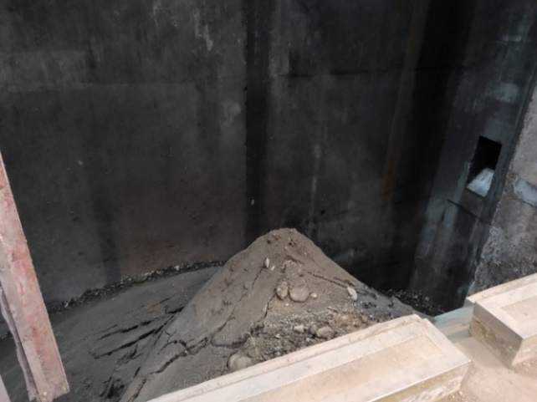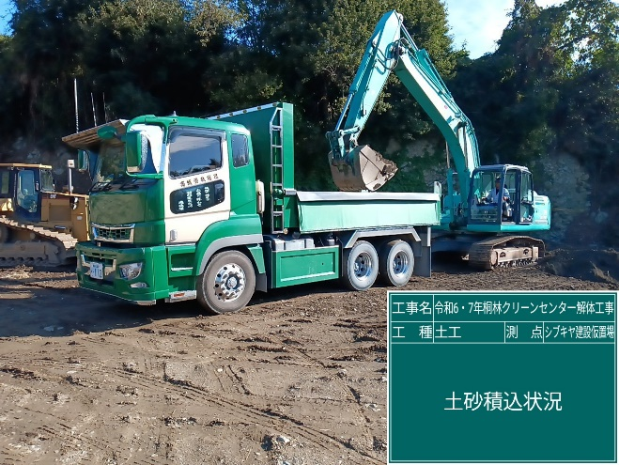

* 1. **伊賀良まちづくり協議会、竜丘地域自治会の皆様が解体工事の現地確認を実施**

**しました。（1１/1３）**

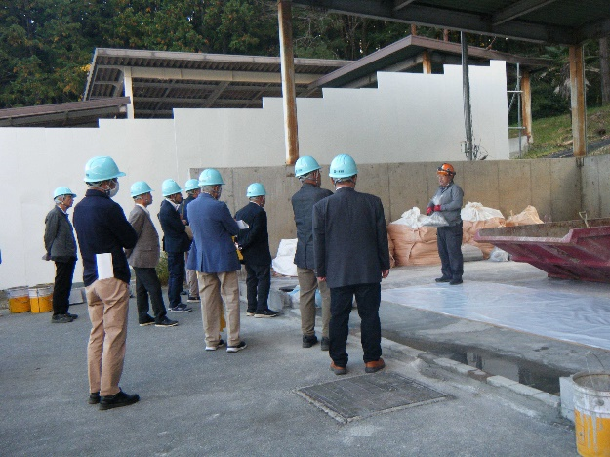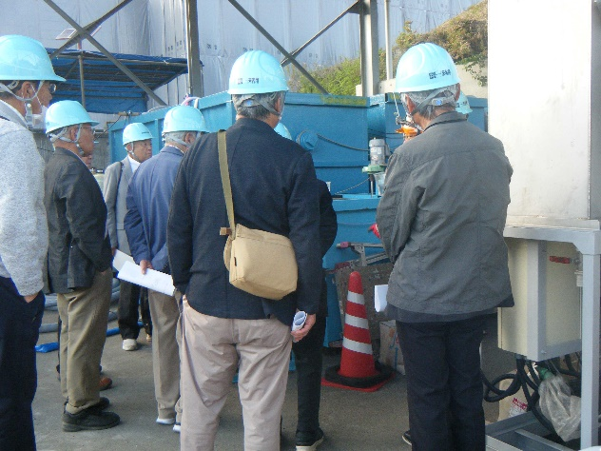

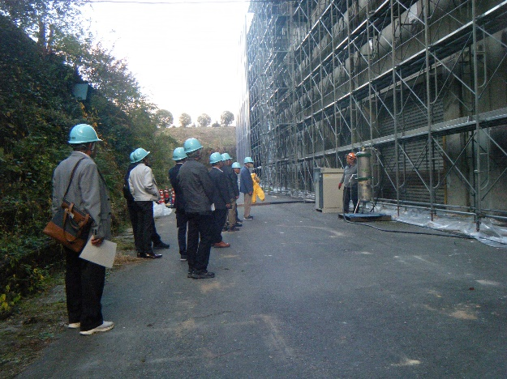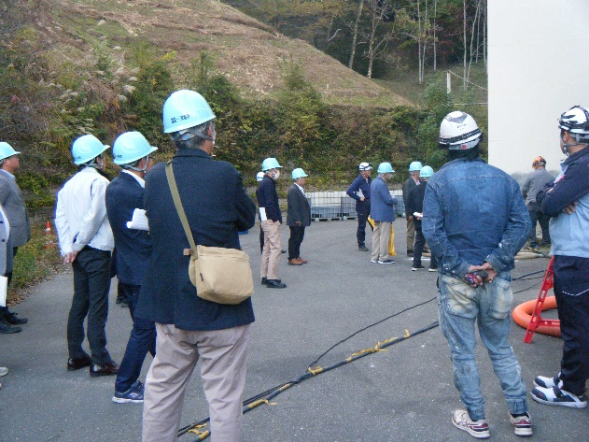

* 1. **桐林区会の皆様が解体工事の現地確認を実施しました。（1１/22）**

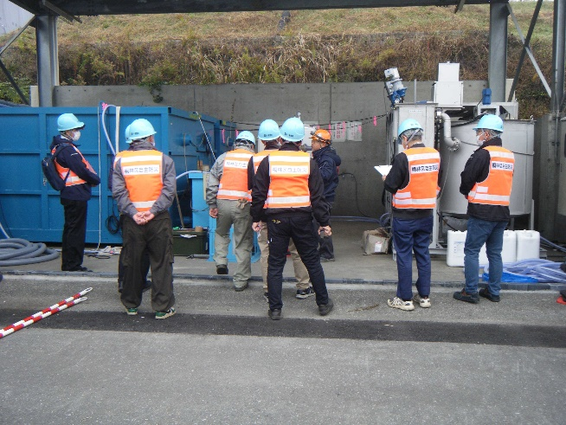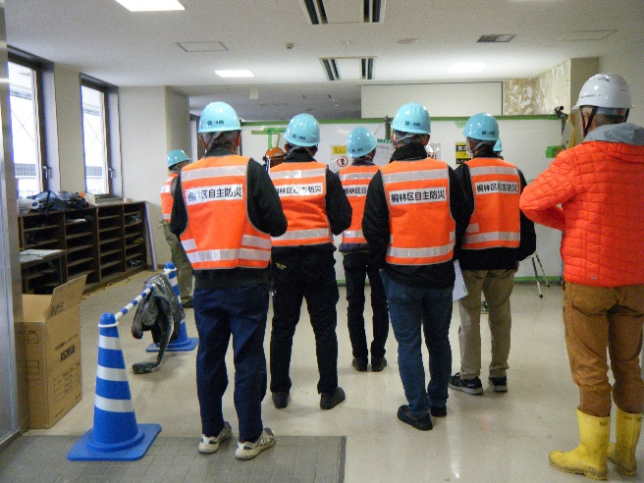

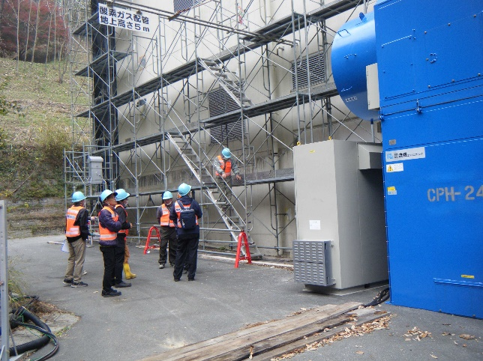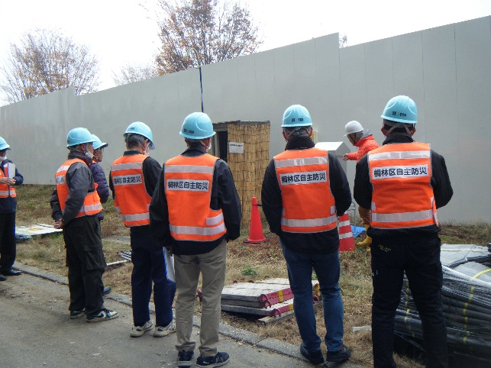

* 1. **10m以上の足場を組み立てています。（10/18～）**

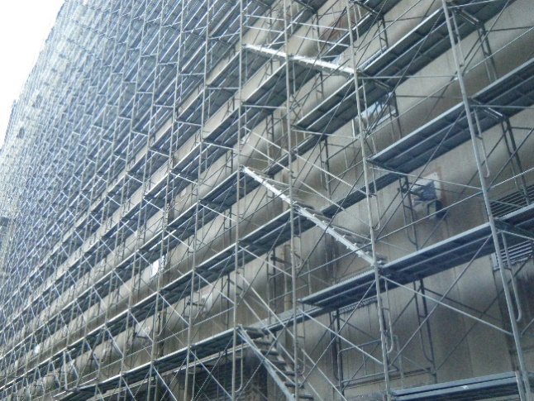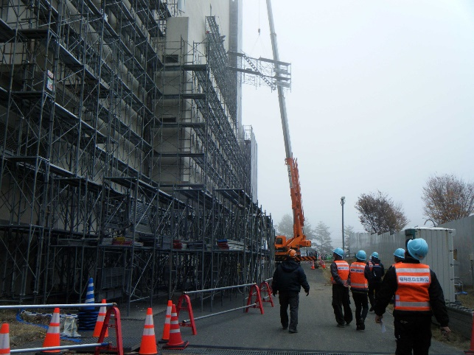

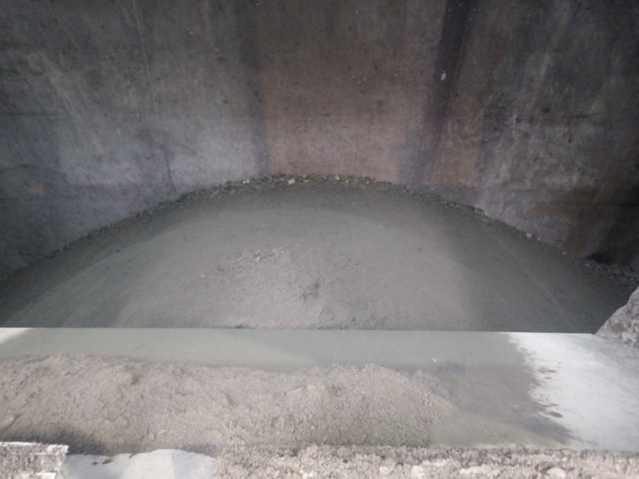**安全・安心を第一に対応してまいりますので、今後ともよろしくお願い申し上げます**